Levoit LVAC-300 6v1 Aku Turbo Cyclone
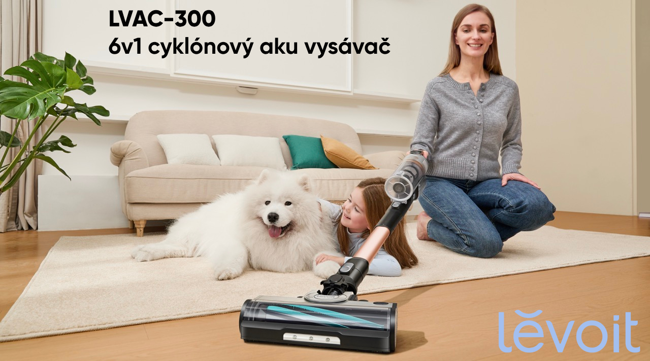
Tyčový vysávač Levoit je navrhnutý tak, aby maximálne uľahčil upratovanie vášho domova, či už ho zdieľate so štvornohým alebo dvojnohým miláčikom. Vysávač je vybavený rotačnou kefou s kombináciou gumových a textilných lamiel, ktorá bola navrhnutá tak, aby sa na nej nehromadili zamotané vlasy alebo chlpy. Zároveň je však kefa efektívna a zachytáva maximálne množstvo nečistôt. Vysávač pracuje s vyberateľnou batériou s kapacitou 3000 mAh a indikáciou nabitia. Akumulátor je možné nabíjať v nástenné nabíjacej stanici. Motor s výkonom 240 W je nezvyčajne tichý, pri bežnej prevádzke vydáva 77,5 dB, v režime Turbo potom 83,5 dB. Vysávač s plne nabitou batériou dokáže pracovať až 60 minút, čo umožní upratať celú domácnosť na jedno nabitie. Upratovanie s LVAC 300 je radosť vďaka jeho veľmi nízkej hmotnosti 1,6 kg. Vďaka tomu je vysávačom ľahké odstrániť aj pavučiny zo stropu, prach z žalúzií alebo nečistoty pod nábytkom. V balení nájdete dlhú a krátku násadu, rotačnú kefu, 2v1 štrbinovú hubicu, 2v1 hubicu na silne znečistené povrchy a zvieracie chlpy a 2v1 kombinovanú hubicu s kefou. Tým máte perfektnú sadu nástrojov na kompletné upratovanie. Levoit LVAC si ľahko poradí so všetkými povrchmi, či už ide o koberec, tvrdú podlahu alebo čalúnenie. Kefa je navyše vybavená LED svetlom, takže umožňuje prácu v tmavých kútoch a navyše osvetľuje nečistoty. Vysávač obsahuje 5-násobný HEPA filtračný systém, ktorý odstraňuje 99,99 % častíc od veľkosti 0,3 mikrometra – ľahko si poradí s prachom, peľom, roztočmi, zvyškami zvieracej kože a chlpmi. Nečistoty sa zhromažďujú v 0,75 l nádobe s mechanizmom pre jednoduché a hygienické vyprázdňovanie. Filtry aj kefa sú jednoducho vyberateľné a umývateľné.

Kľúčové vlastnosti
- Vysávač vhodný na údržbu všetkých typov povrchov
- 3 režimy, ECO pre maximálnu výdrž, MID pre štandardné upratovanie a Turbo pre maximálny výkon
- Rotačná kefa s LED osvetlením, nezamotáva vlasy!
- 3000 mAh batéria pre až 60 minút upratovania
- 280 W BLDC bezkefový motor s sacím výkonom 90 AW (24 kPa)
- Veľmi ľahký, hmotnosť iba 1,6 kg
- 750 ml nádoba na nečistoty
- Až 99,99 % zachytávanie častíc nad 0,3 mikrónov
- 5-násobný HEPA filtračný systém
- Jednoduchá údržba s umývateľnými filtrami
- Indikácia stavu batérie
- Doba nabíjania pod 3,5 hodiny
- Nástenná nabíjací stanica
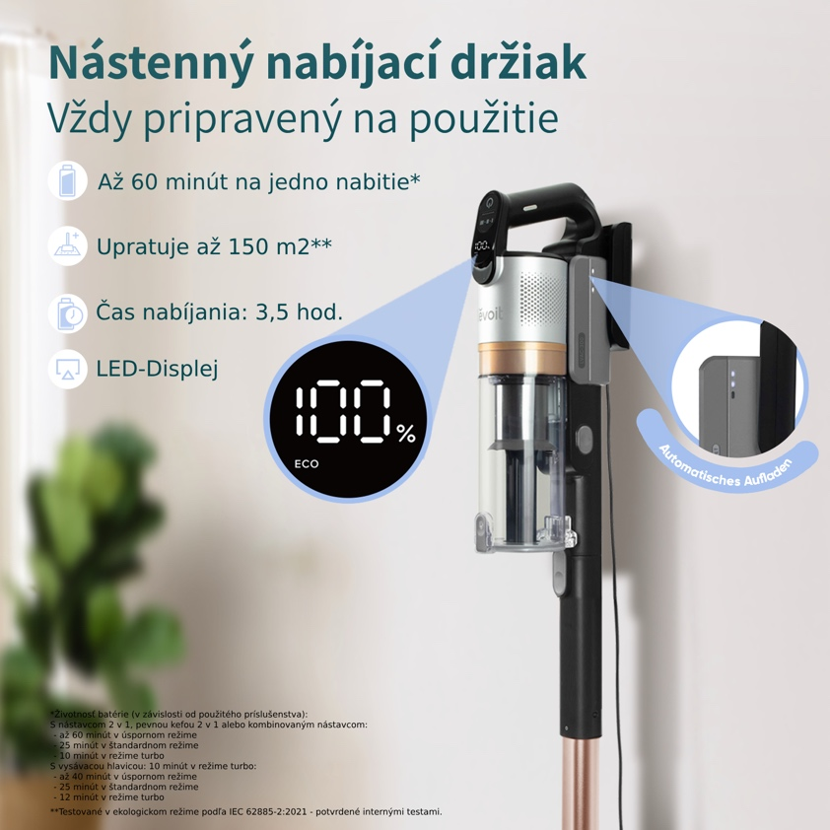

Až 60 minút upratovania
Vysávač je vybavený 240 W bezkartáčovým motorom, ktorý poháňa 3000 mAh batéria. Vďaka kombinácii moderného motora a veľkej batérie je vysávač nielen tichý, ale hlavne vydrží pracovať naozaj dlho. Pri bežnom upratovaní vydrží vysávať až 60 minút, čo stačí na upratovanie celého priestoru. Kefa vysávača vyvinie až 12 000 kontaktov lamiel a kefy s podlahou za minútu, takže nečistoty nemajú šancu.

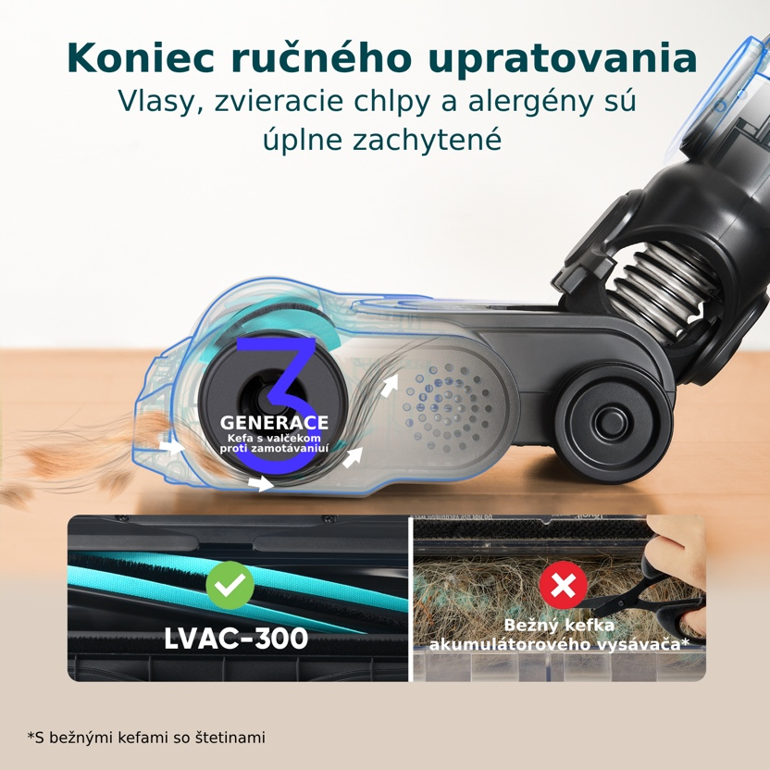

Kefa odolná proti zamotávaniu
Rotačná kefa bola navrhnutá tak, aby ste nemuseli neustále odmotávať vlasy a chlpy. Zároveň ale jej textilné a gumové lamely fungujú perfektne na ich odstránenie. Vstavaný hrebeň oddeľuje vlasy a chlpy z kefy do odpadovej nádoby a udržuje ju tak čistú. LVAC 300 je ideálny nástroj do domácností so zvieratami.

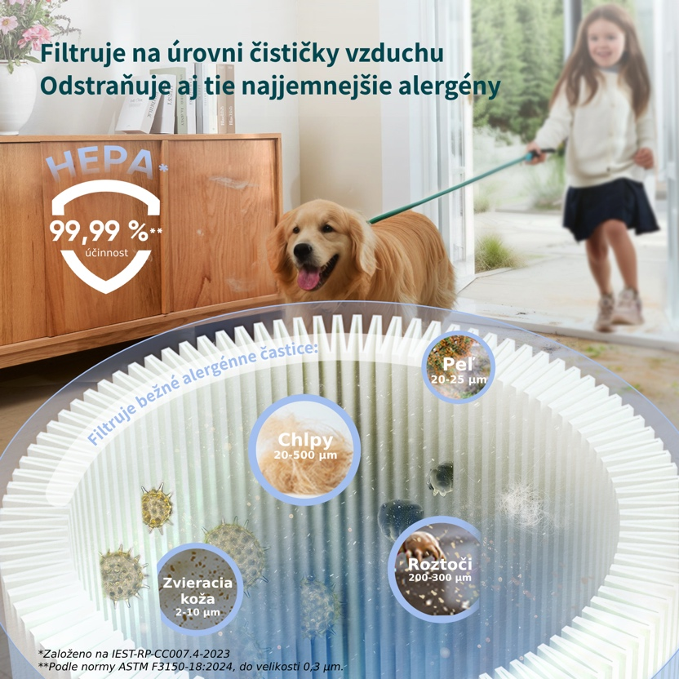

5-stupňová HEPA filtrácia
Vysávač Levoit LVAC300 filtruje nečistoty v piatich stupňoch a na konci je vybavený HEPA filtrom s zachytením 99,99 % častíc nad 3 mikrónov. Ľahko si poradí s bežnými alergénmi, ako sú zvieracie chlpy a zvyšky kože, prach, peľ a roztoče.

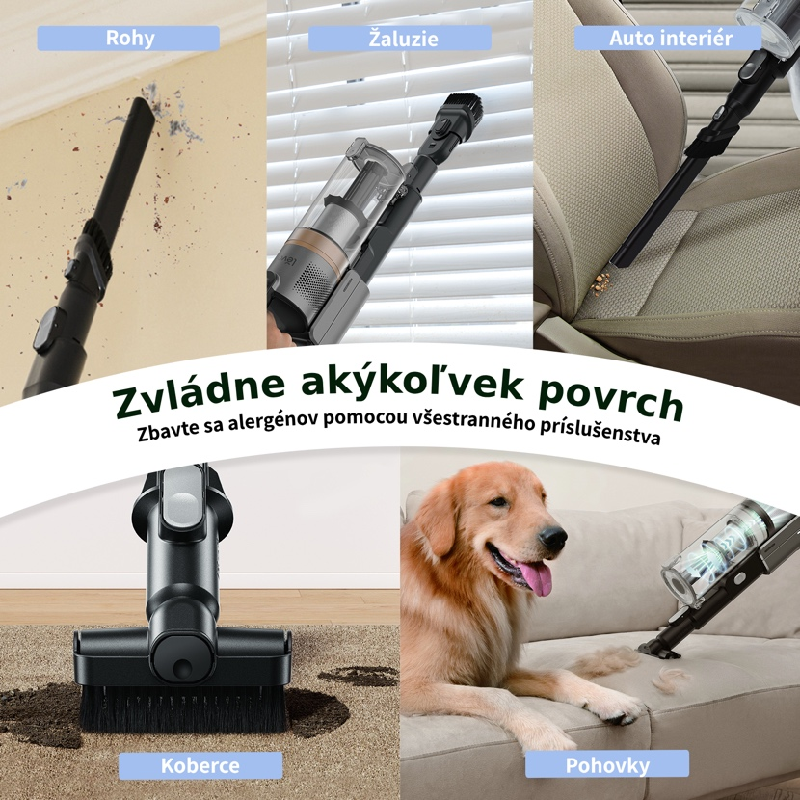
Vhodný pre všetky povrchy
Výkonný tyčový vysávač si poradí so všetkými typmi povrchov – od tvrdých podláh a kobercov až po žalúzie, čalúnenie aj interiér auta. Vďaka špeciálnym nástavcom ľahko odstráni prach, chlpy aj alergény z ťažko dostupných miest. Ideálna voľba pre dôkladné a všestranné upratovanie celej domácnosti.

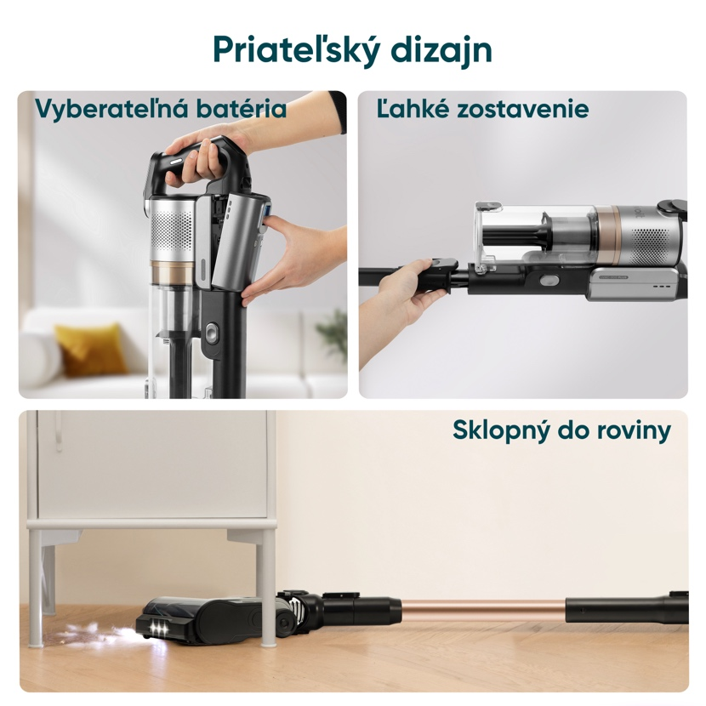

Inteligentný dizajn
Premyslený dizajn vysávača uľahčuje každodenné používanie – batériu jednoducho vyberiete a nabijete samostatne, bez nutnosti manipulácie s celým prístrojom. Vďaka plochému kĺbu sa dostanete aj pod nízky nábytok, kam sa bežný vysávač nedostane. Montáž a výmena nástavcov je otázkou vteřin, takže môžete plynule prechádzať medzi rôznymi typmi upratovania bez zdržovania.

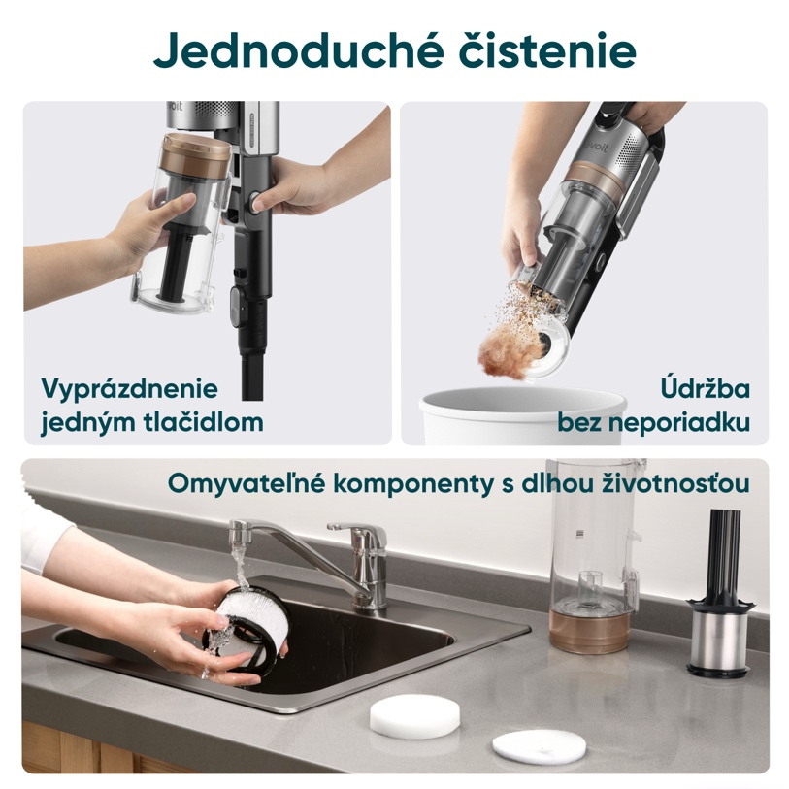

Pohodlná údržba
LVAC300 môžete stlačením jedného tlačidla vyprázdniť priamo do koša. Jeho filtre a kefy sú navyše umývateľné, čím sa predlžuje interval ich výmeny. Hygiena zaručená bez zbytočných výdavkov.

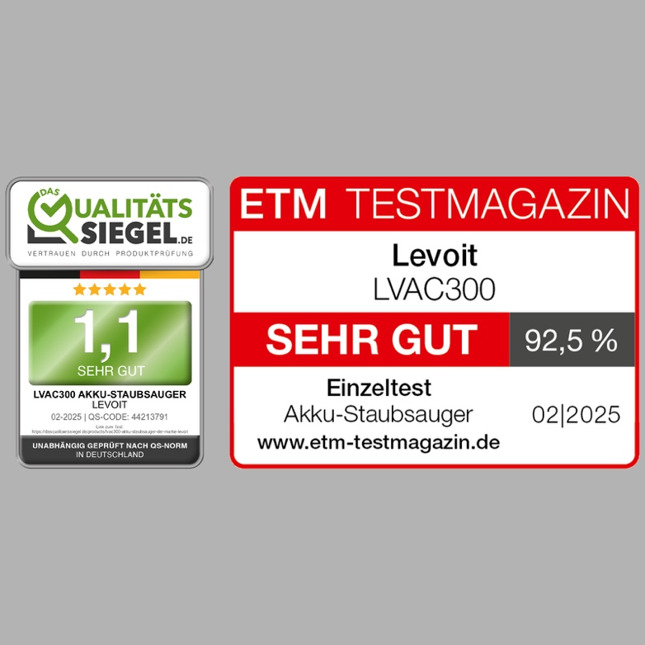

91,3 % v nezávislom teste
V nezávislom teste nemeckého ETM Testmagazin dosiahol Levoit LVAC-300 vysoké hodnotenie 92,5 % a známku SEHR GUT. V teste bola napríklad nameraná ešte nižšia hlučnosť, ako uvádza výrobca, a to vo všetkých režimoch. V režime ECO dokonca 68,9 dB. V ďalšom nemeckom teste Qualitaets Siegel získal vysávač hodnotenie 1,1.

Obsah balenia
- 1 × Tyčový vysávač
- 1 x Dlhá hubica
- 1 x Krátka hubica
- 1 x Rotačná podlahová kefa
- 1 x Štrbinový nástroj 2v1
- 1 x Nástroj na odolné nečistoty 2v1
- 1 x Kombinovaný nástroj 2v1
- 1 x Nabíjecí stanica na stenu
- Balíček skrutiek a hmoždiniek
- 1 × Napájací adaptér
- 2x HEPA filter (1x predinštalovaný)
- 3x Filcový filter (1x predinštalovaný)
- 3x Penový filter

Parametre
- Batéria: 21,6 V / 3000 mAh – Li-ion akumulátor
- Vstupné napätie: 100-240 V - 50/60 Hz – 0,8 A
- Čas nabíjania batérie 0-100 %: 3-4 hodiny
- Rozmery: 25 x 19,5 x 110 cm
- Hmotnosť tela vysávača: 1,6 kg
- Výdrž:
- Pri použití rotačnej kefy 40 minút v režime ECO / 25 minút v režime MID / 12 minút v režime Turbo
- Pri použití hubice na čalúnenie alebo štrbinovej hubice 60 minút v režime ECO / 25 minút v režime MID / 10 minút v režime Turbo
- Výkon: 240 W
- Sací výkon: 90 AW (air wattov)
- Prevádzková teplota:
  - Na nabíjanie 4-40 °C

